CON EL PROFESOR

Los padres de Julito están en el colegio con el profesor de su hijo.

- Pues usted nos dirá lo que pasa con el chico.
- Hombre¹, pasa no pasa nada, no se preocupe.
- Ya…
- No, lo que ocurre² es que su chico es inteligente pero no le da la gana³ de estudiar. No presta atención en las clases y se distrae con una mosca que pasa.
- ¿Y qué podemos hacer con él?
- Ustedes tienen que convencerle, hablar con él.[...] Que como siga así⁴ va a perder el año y tendrá que repetir.

Familia no hay más que una y el perro lo encontramos en la calle, de Gomaespuma (dúo de autores españoles), 1992

1. Hombre (ici) : Eh bien !
2. ocurrir = pasar
3. no le da la gana de = il n'a pas envie de
4. como siga así = S'il continue ainsi

GOBIERNO DE PERU, EL COLE
https://www.youtube.com/watch?v=LBPsCnnTWXA

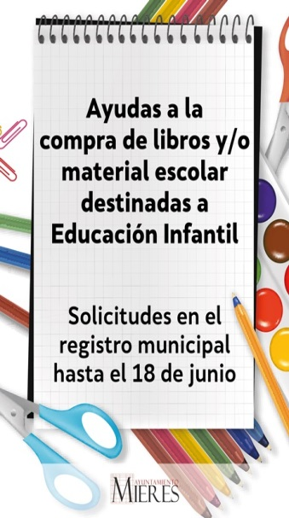

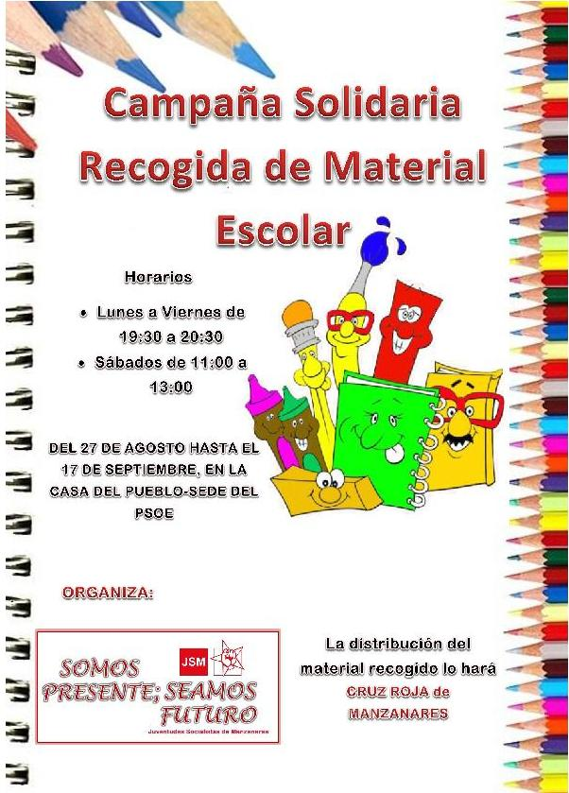

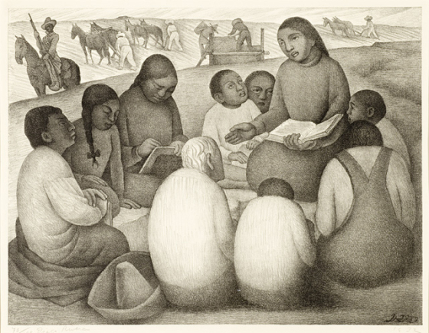

La maestra rural, mural de Diego Rivera, 1919, Secretaría de la Educación Pública.

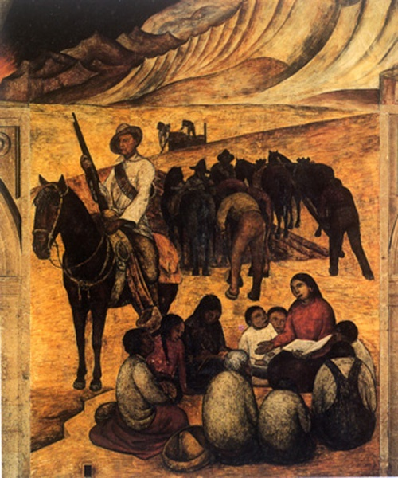

La maestra rural, mural de Diego Rivera, 1919, Secretaría de la Educación Pública.
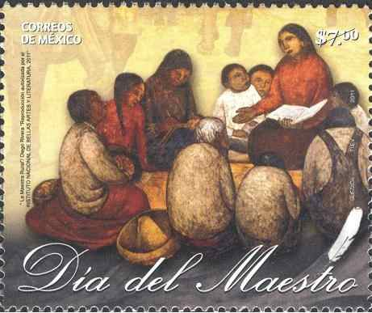

05/09/2010 - 07:00 hs. | Regionales > Sociales
Un día con una maestra rural
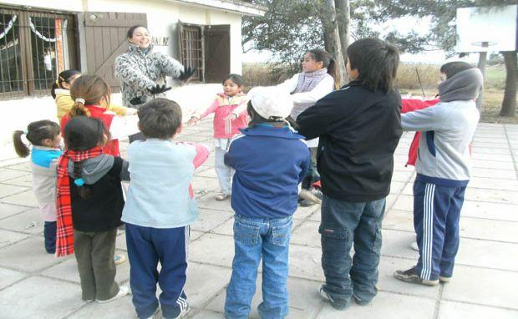
La profesora de Educación Física Paula Chioccarello llevó a LA VOZ DE SAN JUSTO por los caminos rurales para conocer chicos que estudian lejos de la ciudad

SOCIALES
El reloj marca las 7 de la mañana de un miércoles, apenas se ven las primeras luces del día y hace mucho frío. Ella se prepara para recorrer en su automóvil unos 300 kilómetros y los mismos para regresar en la misma jornada. Sabe que más de cien niños la esperan en diferentes escuelas distribuidas en la geografía de nuestros campos y sabe que en cada uno de esos modestos edificios se tejen historias y sueños distintos a los de los “niños de la ciudad”. También entiende que su trabajo es especial porque, como profesora de Educación Física, junto a la bienvenida cálida que le dan, están esperando mucho más que una clase que incluya la entrada en calor, algo de gimnasia, juegos y quizás la práctica de algún deporte. La maestra rural es para sus alumnos, la figura especial que sintetiza el aporte que puede hacer “la ciudad”. LA VOZ DE SAN JUSTO compartió una jornada con la profesora de Educación Física Paula Chioccarello. Con ella, por los caminos de nuestra región y en escuelas rurales, una experiencia para emocionar.

http://www.lavozdesanjusto.com.ar/subsitios/noticia_ampliada.php?id_noticia=800

VOLUNTAD DE HIERRO

https://www.youtube.com/watch?v=lEsBctJq96E

DESAFIANDO AL PELIGRO

https://www.youtube.com/watch?v=Us3EZtQJd2o

El niño tiene derecho a recibir educación, que será gratuita y obligatoria por lo menos en las etapas elementales […] .

El niño debe disfrutar plenamente de juegos y recreaciones[…] .

Principio 7 de la Declaración de los Derechos del Niño, UNICEF

